Руководителям
предприятий/организаций

О Центре по обучению «Бережливому производству»
на базе АО «ПОЗИС»

Уважаемые коллеги!

Министерство промышленности и торговли Республики Татарстан информирует, что на базе АО «ПОЗИС» при содействии АО «НПК «Техмаш» (ГК «Ростех») создан Центр по обучению «Бережливому производству».

Обучение по программе повышения квалификации
на АО «ПО Завод имени Серго»
«Инструменты и методы «Бережливого производства» (72 часа)

АО «ПО Завод имени Серго» приглашает Вас пройти обучение по программе «Инструменты и методы «Бережливого производства». Организация учебного процесса позволяет освоить как теоретические основы Lean-менеджмента, так и применить полученные знания на практике в процессе обучения. Обучение проводят лин-коучи АО «ПОЗиС», имеющие большой практический опыт реализации проектов на предприятиях различной форм собственности и сферы деятельности.

За период обучения слушателям курсов предоставляется необходимый теоретический материал, практические занятия проводятся на производственной базе подразделений АО «ПОЗиС».

По итогам обучения, под руководством кураторов программы, слушателями разрабатывается проект внедрения инструментов и методов "Бережливого производства" на пилотных участках своих предприятий.
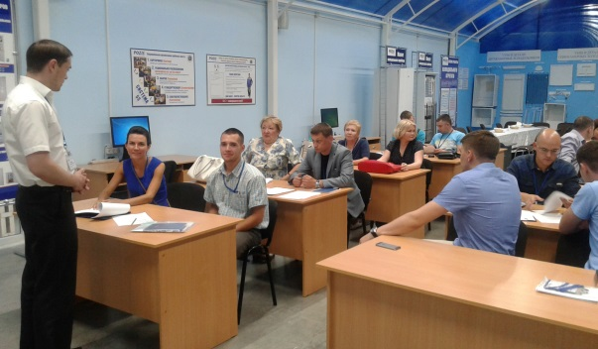
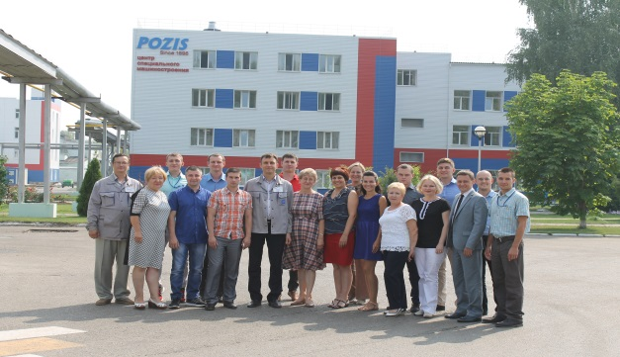

Участникам

По итогам успешного завершения обучения выдается Удостоверение государственного образца о повышении квалификации в объеме 72 часов

Место проведения обучения

г.Зеленодольск, ул. Привокзальная, д. 4.
Акционерное общество «Производственное объединение «Завод имени Серго»

Срок обучения

7 календарных дней

Необходимая информация, Бронирование номера в санатории
запись на обучение: – профилактории «Волга»:
8(84371) 2-23-62, cpk@pozis.ru 8(84371) 5-33-33
http://www.sp-volga.ru

